Taak 4

4.1 Plaatsbepaling

Taak 4 gaat over een termen die een plaats of richting in het lichaam aanduiden. Deze termen worden dikwijls gebruikt in de medische terminologie.

4.2 Nieuwe termen

craniaal - aan/naar hoofdzijde (craniaal komt van cranium, schedel)
anterior - aan/naar voorzijde
dorsaal - aan/naar rugzijde
ventraal - aan/naar buikzijde (ventraal komt van ventriculus, buik).
posterior - aan/naar achterzijde
caudaal - naar beneden, naar de staart
lateraal - aan/naar zijkant
mediaal - in/naar het midden
superior - boven/bovenste/hoog/hoger
inferior - onder/onderste/laag/lager
proximaal - dichter bij
distaal - verder weg

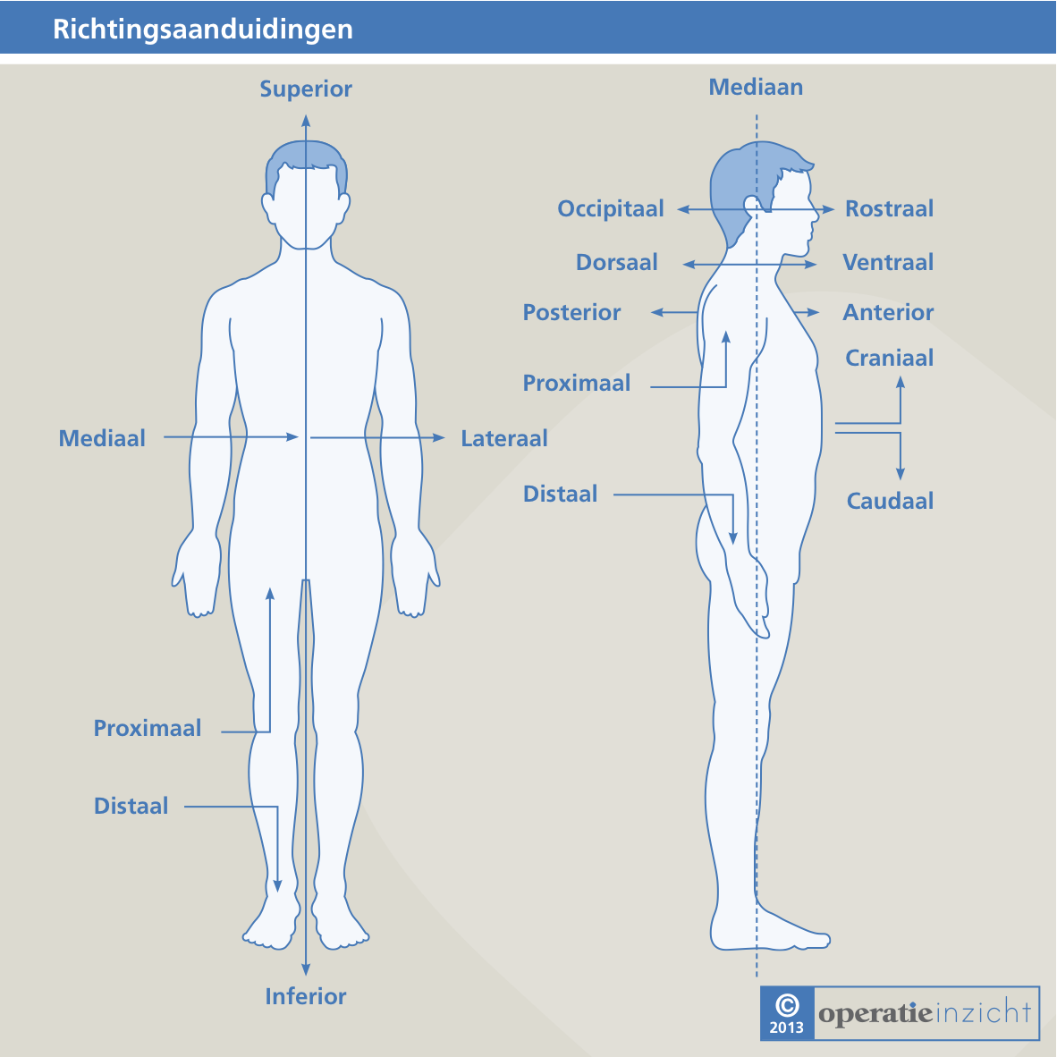
4.3 Opdrachten

- Leer de nieuwe termen uit paragraaf 4.2 uit het hoofd.

2 Wat is het tegenovergestelde van?
- superior - ........
- anterior - ........
- dorsaal - ........
- caudaal - ........

3 Streep het onjuiste woord door:
- In vergelijking met de bovenarm ligt de onderarm meer [distaal/proximaal].
- Een verband leg je aan van [distaal/proximaal] naar [distaal/proximaal].
- Een wond aan de bovenarm zit [distaal/proximaal] van de elleboog.

